Amarok sætter ny standard med stærk V6 TDI

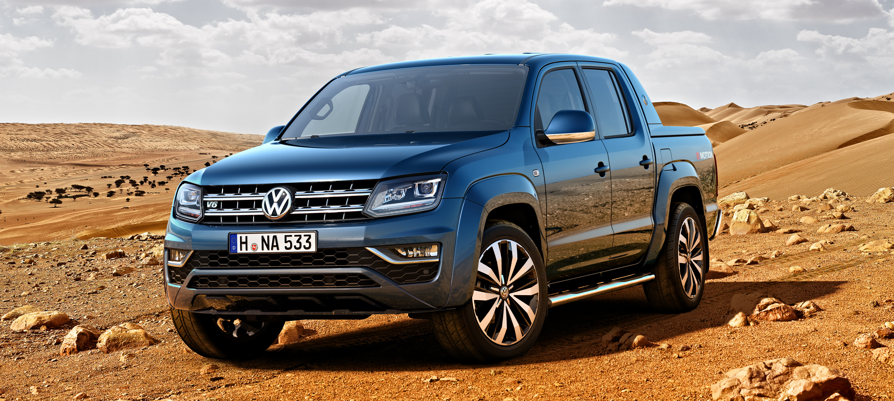

Volkswagen Erhvervsbiler introducerer ny Amarok, der - som den eneste i sin klasse – er udstyret med en højtydende seks-cylindret dieselmotor.

Volkswagen sætter ny standard i klassen for mellemstore pickup-modeller med introduktionen af den nye Amarok V6 TDI, der er udstyret med en ny generation af V6 TDI-dieselmotorer med op til 224 hk og 550 Nm.

Den nye kraftige 3-liters V6-turbodieselmotor i Amarok opfylder behovet for de kunder, der måtte ønske endnu mere drejningsmoment ved lavere omdrejninger. Allerede fra 1.500 o/min yder den nye 6-cylindrede dieselmotor sit maksimale drejningsmoment på 550 Nm, hvilket er hele 130 Nm drejningsmoment mere end i den hidtidige topmodel i Amarok. Dermed har den nye Amarok et suverænt kraftoverskud under alle forhold, og samtidig løfter V6-motorens fine gangkultur kørekomforten til et nyt niveau.

Den lange udveksling på de øverste gear i den 6-trins manuelle gearkasse eller den 8-trins automatgearkasse sænker omdrejningstal og brændstofforbrug ved konstant høj fart. Den nye Amarok V6 TDI kører ifølge EU-normen ved blandet kørsel op til 13,2 km/l og har et Co2-udslip på 199 g/km.

De nye V6-dieselmotorer, der yder henholdsvis 163 hk, 204 hk og 224 hk, er udviklet til at være robuste og pålidelige, og alle versioner lever op til EU6-normen. De første kunder vil kunne opleve den nye Amarok V6 TDI i løbet af september, hvor den stærkeste version af motoren introduceres som den første af de tre.

Afhængig af motoreffekt kan Amarok V6 TDI fås med tre forskellige drivlinjer: baghjulstræk og to versioner af 4MOTION-firehjulstræk, hvor den ene har Torsen-differentiale, permanent firehjulstræk og 8-trins automatgear, og den anden har firehjulstræk med tilkobling via et tryk på en knap. Det nye Servotronic-styretøj bliver standard på alle versioner af Amarok og forbedrer manøvrering med bilen ved lavere hastigheder og giver større præcision ved højere hastigheder. Nye 17” skivebremser på forakslen og 16” på bagakslen sikrer, at den 224 hk stærke Amarok kan stoppe hurtigt og sikkert. Den automatiske Multikollisionsbremse, der har høstet megen anerkendelse, er standard på alle versioner af Amarok V6 TDI.

I forbindelse med introduktionen af den nye V6-motor har Amarok fået et nyt mere atletisk frontdesign og et helt nyt instrumentbord. Sammen med nye ergonomiske sæder, giver de bilen et mere sofistikeret og eksklusivt udseende. Oven i det bærer den nye Amarok Volkswagens velkendte design-DNA over det hele. Med en længde på 525 cm og en bredde på 223 cm (inklusive sidespejle) leverer Amarok alt det, som du forventer af en klassisk pickup. Ladet kan rumme en Europa-palle lastet sideværts, og Amarok kan laste lige over et ton og trække op til 3,5 ton.

